**《商的变化规律（二）》学习指南**

**学习目标：**

1.经历口算、竖式计算和脱式计算中应用商的变化规律使计算变得简便的过程，加深对商不变的规律的理解，深化对被除数和除数末尾都有0的除法的简便计算中余数的理解，并灵活运用商的变化规律进行除法的简便计算。

2.通过不断观察、比较、研讨、反思和概括，体会解决问题方法的多样性，提升反思能力，培养优化意识。

3.探求知识的内在联系，感悟算理，在这过程中感悟到数学知识的魅力，激发学习兴趣。

**学习任务单：**

**【课前准备】**

笔、尺子、学习指南

**【课上活动】**

活动一：口算下面各题，一边算一边想，你是怎么口算的？

140÷20= 150÷30=

270÷90= 1200÷300=

活动二：笔算下题，一边写一边想，你是怎么笔算的？

780÷30＝

活动三：应用商的变化规律使计算更简便。

120÷15

活动四：笔算下题。（应用商的变化规律使计算更简便。）

840÷50＝

活动五：判断对错。对的打√，错的打×并说明理由。

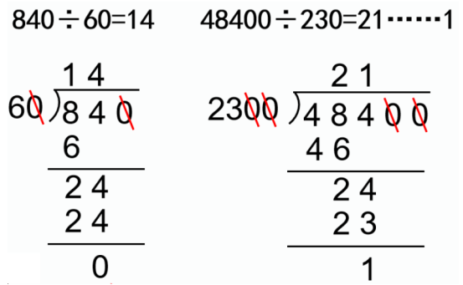

（ ） （ ）

**【课后小结】**

我们在以后计算时也要多观察，多动脑，根据数的特点，应用商的变化规律使计算变得简便。通过今天的学习，你一定有了很多新的收获和感悟，记得和你的同学与家人分享哦。

**【课后作业】**

数学书P88/做一做。

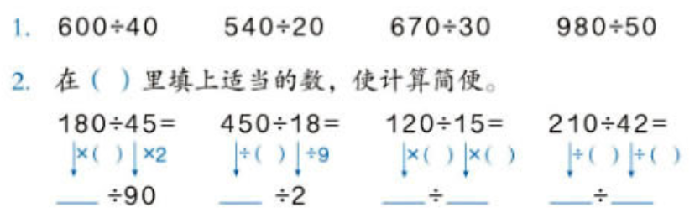

**【参考答案】**

1.600÷40=15 540÷20=27 670÷30=22……10 980÷50=19……30

2.180÷45=4 450÷18=25 120÷15=8 210÷42=5

×2 ×2 ÷9 ÷9 ×2 ×2 ÷7 ÷7

360÷90 50 ÷2 240÷30 30÷6